**PENERAPAN INTEGRATED PERFORMANCE MEASUREMENT SYSTEMS SEBAGAI METODE PENGUKURAN KINERJA PERUSAHAAN (STUDI KASUS PADA PT MEDIA BERSAMA SUKSES CCTV)**

**Pendahuluan**

Perusahaan yang sukses biasanya memiliki sistem pengukuran kinerja yang efektif untuk memastikan bahwa tujuan perusahaan tercapai dengan baik. Seiring dengan perkembangan teknologi dan persaingan yang semakin ketat, perusahaan perlu memperhatikan integrasi pengukuran kinerja dalam sistem manajemen perusahaan. Salah satu metode yang dapat digunakan adalah Integrated Performance Measurement Systems (IPMS), yang merupakan pendekatan terintegrasi dalam pengukuran kinerja perusahaan.

PT Media Bersama Sukses merupakan perusahaan berkembang yang bergerak di bidang security system technology di Indonesia. PT. Media Bersama Sukses adalah distributor resmi CCTV, Access Control dari brand-brand seperti Honeywell, ZKTeco, Hikvision, SPC Indonesia dan brand ternama lainnya. Dengan berbagai pengalaman dan proyek besar yang telah dikerjakan. Berkarya sejak 1998, kini berkembang pesat dan berpengalaman dalam perencanaan, pengadaan, dan maintenance produk security system di berbagai perusahaan besar di Indonesia. Telah berpengalaman melayani proyek security system seperti CCTV & Access Control dari Honeywell & ZKTeco di Surabaya.

Penelitian ini bertujuan untuk menganalisis penerapan Integrated Performance Measurement Systems (IPMS) sebagai metode pengukuran kinerja perusahaan, dengan studi kasus pada PT Media Bersama Sukses CCTV. Penelitian ini menggunakan pendekatan kualitatif dengan metode studi kasus untuk mengumpulkan data dari perusahaan dan stakeholder terkait. Data yang dikumpulkan meliputi data primer dan data sekunder, yang dianalisis menggunakan teknik analisis kualitatif.

Hasil dari penelitian ini diharapkan dapat memberikan kontribusi bagi perusahaan dalam meningkatkan efektivitas sistem pengukuran kinerja, khususnya dengan menerapkan Integrated Performance Measurement Systems. Selain itu, hasil penelitian ini dapat memberikan wawasan bagi peneliti dan praktisi dalam bidang manajemen dan akuntansi mengenai pengukuran kinerja perusahaan dan integrasi dalam sistem manajemen perusahaan.

**Metode Penelitian**

Dalam penelitian di PT.XYZ menggunakan metode Integrated Performance Measurement System (IPMS), langkah pertama yang dilakukan adalah mengidentifikasi level organisasi. Identifikasi level organisasi dilakukan untuk merancang kinerja dengan metode IPMS, dimana terdapat 4 level organisasi yaitu Bisnis (Bisnis Coorporate), Unit Bisnis (Business Unit), Proses Bisnis (Business Process), dan Aktivitas (Activity). Setelah level organisasi diidentifikasi, langkah selanjutnya adalah mengidentifikasi stakeholder dengan menentukan pihak-pihak yang berhubungan baik dengan perusahaan atau yang menjadi bagian penting dari perusahaan. Setelah itu, dilakukan identifikasi stakeholder requirement dengan melakukan wawancara kepada pihak stakeholder secara langsung, pribadi dan tidak terstruktur, untuk mengetahui keinginan stakeholder.

Langkah berikutnya adalah menentukan objective dengan melakukan external monitoring untuk mengetahui posisi perusahaan. External Monitoring dilakukan untuk melihat kemampuan perusahaan dalam memenuhi stakeholder requirement atau objective dibandingkan dengan pihak luar (external). Setelah objective didapat, dilakukan identifikasi key performance indicator (KPI) dan memvalidasi KPI. Validasi dilakukan untuk membandingkan data yang didapat dengan spesifikasi yang dibutuhkan. Pada tahap pengumpulan data pengecekan ini dilakukan setelah penentuan KPI yang bertujuan untuk mengetahui apakah indikator-indikator tersebut telah benar-benar sesuai dengan kebutuhan Perusahaan. Setelah KPI dinyatakan valid, dilakukan pembobotan KPI dengan AHP. Setelah didapatkan bobot dari tiap-tiap indikator, dilakukan Scoring system dengan metode grafik untuk mengetahui skor dari tiap-tiap indikator.

**Hasil dan Pembahasan**

**Pengolahan data**

Berikut adalah data KPI yang didapatkan dari hasil wawancara dengan pihak pt mbs cctv. Total KPI yang diperoleh berjumlah 43 dapat dilihat pada table 1 berikut

|  |  |  |
| --- | --- | --- |
| **Kinerja Kepuasan *Stakeholder* MBS CCTV** | | |
| Konsumen | KPI-K 1 | Tingkat kepercayaan konsumen |
| KPI-K 2 | Loyalitas konsumen |
| KPI-K 3 | Tingkat kepuasan konsumen |
| KPI-K 4 | Responsif terhadap kebutuhan konsumen |
| Karyawan | KPI-K 5 | Tingkat kenyamanan bekerja |
| KPI-K 6 | Fasilitas Kerja |
| KPI-K 7 | Tingkat produktivitas karyawan |
| KPI-K 8 | Pengakuan atas prestasi kerja |
| KPI-K 9 | Saran dari karyawan |
| Mitra Bisnis | KPI-K 10 | Kerjasama berkelanjutan |
| KPI-K 11 | Tingkat keuntungan yang didapatkan |
| **Kinerja Kontribusi *Stakeholder* MBS CCTV** | | |
| Konsumen | KPI-KO 1 | Saran dan kritik dari konsumen |
| KPI-KO 2 | Meningkatkan pengalaman konsumen |
| Karyawan | KPI-KO 3 | Saran dan kritik dari karyawan |
| KPI-KO 4 | Bekerja secara kompeten untuk meningkatkan kinerja |
| KPI-KO 5 | Frekuensi pemberian pelatihan karyawan |
| KPI-KO 6 | Efektivitas pemberian rewards dan *compensation* |
| MitraBisnis | KPI-KO 7 | Menerapkan sistem *MoU* yang telah disepakati oleh dua pihak |
| KPI-KO 8 | Perencanaan kerjasama |
| **Kinerja Strategi *Stakeholder MBS CCTV*** | | |
| Konsumen | KPI-S 1 | Menyusun rencana pembelajaran yang jelas |
| KPI-S 2 | Keramahan pada saat melayani konsumen |
| KPI-S 3 | Penyediaan layanan konsumen |
| KPI-S 4 | Memberikan fasilitas terbaik |
| Karyawan | KPI-S 5 | Tempat kerja yang nyaman |
| KPI-S 6 | Pemberian upah yang sesuai |
| KPI-S 7 | Menghargai hak-hak karyawan |
| KPI-S 8 | Pemberian reward |
| KPI-S 9 | Layanan konseling untuk karyawan |
| Mitra Bisnis | KPI-S 10 | Memberikan standar sistem MoU yang telah disepakati dua pihak |
| KPI-S 11 | Transparansi dan Komunikasi Terbuka |
| **Kinerja Proses *Stakeholder* MBS CCTV** | | |
| Konsumen | KPI-P 1 | memberikan layanan yang berkualitas |
| KPI-P 2 | Mensosialisasi layanan fasilitas kritik dan saran |
| KPI-P 3 | meningkatkan transparansi dan komunikasi |
| Karyawan | KPI-P 4 | Memahami kebutuhan karyawan |
| KPI-P 5 | Mensosialisasi layanan fasilitas kritik dan saran kepada karyawan |
| KPI-P 6 | Penilaian terhadap kinerja karyawan |
| KPI-P 7 | Forum rapat dengan karyawan |
| Mitra Bisnis | KPI-P 8 | Melakukan rapat dengan mitra bisnis |
| **Kinerja Kapabilitas *Stakeholder* MBS CCTV** | | |
| Konsumen | KPI-KA 1 | Menyediakan layanan kritik dan saran |
| Karyawan | KPI-KA 2 | Forum evaluasi kepada karyawan |
| KPI-KA 3 | Fasilitas pada kantor |
| KPI-KA 4 | Pelatihan pada karyawan |
| Mitra Bisnis | KPI-KA 5 | Mengadakan forum evaluasi kepada mitra industri |

**Pembahasan**

Setelah melakukan validasi KPI dengan pihak terkait, langkah selanjutnya adalah melakukan pembobotan KPI. Pembobotan dilakukan dengan bantuan software seperti expert choice untuk menentukan bobot masing-masing KPI. Setelah dilakukan perhitungan pembobotan dengan software expert choice, didapatkan bobot untuk hierarki kepuasan, kontribusi, strategi, proses, dan kapabilitas setiap stakeholder masing-masing adalah 0.090; 0,148; 0,183; 0,267; 0,311. Hasil pembobotan juga dapat dilihat pada gambar 1

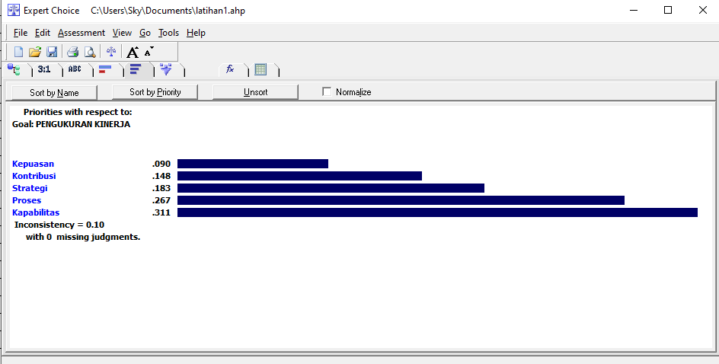

Setelah pembobotan untuk hierarki pertama selesai dilakukan, langkah selanjutnya adalah menentukan bobot untuk setiap stakeholder. Dalam penelitian ini, stakeholder yang dipilih adalah konsumen, tenaga kerja, dan mitra kerja, dengan bobot yang berbeda untuk masing-masingnya adalah 0,329; 0,493 dan 0,178. Hasil pembobotan juga dapat dilihat pada gambar 2 berikut.

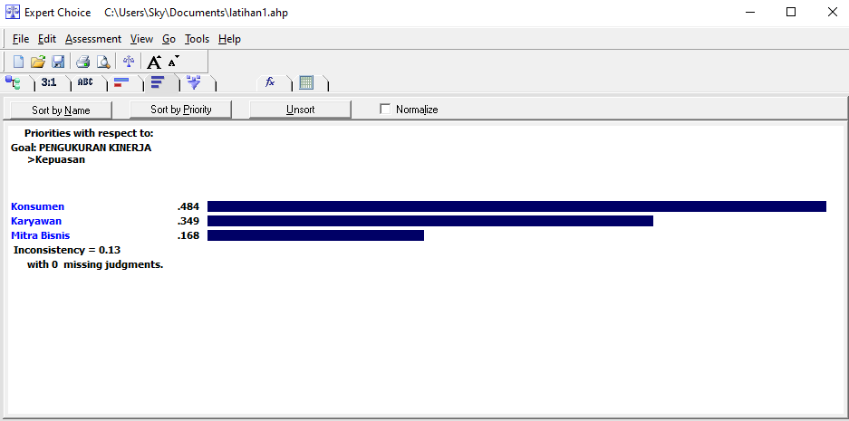

Setelah ditentukan bobot untuk setiap stakeholder, langkah selanjutnya adalah menentukan bobot untuk masing-masing KPI. Penentuan bobot untuk KPI dilakukan dengan cara sebagai berikut: 𝐵𝑜𝑏𝑜𝑡 𝐾𝑃𝐼 = 𝑁𝑖𝑙𝑎𝑖 𝑏𝑜𝑏𝑜𝑡 𝑓𝑎𝑠𝑒𝑡 𝑥 𝑛𝑖𝑙𝑎𝑖 𝑏𝑜𝑏𝑜𝑡 𝑠𝑡𝑎𝑘𝑒ℎ𝑜𝑙𝑑𝑒𝑟 𝑥 𝑛i𝑙𝑎𝑖 𝑏𝑜𝑏𝑜𝑡 𝐾𝑃𝐼 𝑑𝑎𝑙𝑎𝑚 𝑓𝑎𝑠𝑒𝑡 Contoh perhitungan untuk KPI-K1 :

𝐾𝑃𝐼 𝐾 − 1 = 0,189 𝑥 0,329 𝑥 0,017 = 0,0010

Total nilai bobot dari seluruh KPI adalah 1. Adapun untuk keseluruhan nilai bobot KPI dapat dilihat pada tabel 2 berikut.

|  |  |  |  |
| --- | --- | --- | --- |
| **Kinerja Kepuasan *Stakeholder* MBS CCTV** | | | **Bobot** |
| Konsumen | KPI-K 1 | Tingkat kepercayaan konsumen | 0.00379 |
| KPI-K 2 | Loyalitas konsumen | 0.008625 |
| KPI-K 3 | Tingkat kepuasan konsumen | 0.013939 |
| KPI-K 4 | Responsif terhadap kebutuhan konsumen | 0.017163 |
| Karyawan | KPI-K 5 | Tingkat kenyamanan bekerja | 0.002387 |
| KPI-K 6 | Fasilitas Kerja | 0.003738 |
| KPI-K 7 | Tingkat produktivitas karyawan | 0.005245 |
| KPI-K 8 | Pengakuan atas prestasi kerja | 0.007664 |
| KPI-K 9 | Saran dari karyawan | 0.012376 |
| Mitra Bisnis | KPI-K 10 | Kerjasama berkelanjutan | 0.005035 |
| KPI-K 11 | Tingkat keuntungan yang didapatkan | 0.010085 |
| **Kinerja Kontribusi *Stakeholder* MBS CCTV** | | | **Bobot** |
| Konsumen | KPI-KO 1 | Saran dan kritik dari konsumen | 0.017908 |
| KPI-KO 2 | Meningkatkan pengalaman konsumen | 0.053724 |
| Karyawan | KPI-KO 3 | Saran dan kritik dari karyawan | 0.005837 |
| KPI-KO 4 | Bekerja secara kompeten untuk meningkatkan kinerja | 0.007593 |
| KPI-KO 5 | Frekuensi pemberian pelatihan karyawan | 0.013275 |
| KPI-KO 6 | Efektivitas pemberian rewards dan *compensation* | 0.024948 |
| MitraBisnis | KPI-KO 7 | Menerapkan sistem *MoU* yang telah disepakati oleh dua pihak | 0.006216 |
| KPI-KO 8 | Perencanaan kerjasama | 0.018648 |
| **Kinerja Strategi *Stakeholder MBS CCTV*** | | | **Bobot** |
| Konsumen | KPI-S 1 | Menyusun rencana pembelajaran yang jelas | 0.00744 |
| KPI-S 2 | Keramahan pada saat melayani konsumen | 0.014437 |
| KPI-S 3 | Penyediaan layanan konsumen | 0.031886 |
| KPI-S 4 | Memberikan fasilitas terbaik | 0.034897 |
| Karyawan | KPI-S 5 | Tempat kerja yang nyaman | 0.003832 |
| KPI-S 6 | Pemberian upah yang sesuai | 0.00594 |
| KPI-S 7 | Menghargai hak-hak karyawan | 0.010474 |
| KPI-S 8 | Pemberian reward | 0.017116 |
| KPI-S 9 | Layanan konseling untuk karyawan | 0.026569 |
| Mitra Bisnis | KPI-S 10 | Memberikan standar sistem MoU yang telah disepakati dua pihak | 0.007686 |
| KPI-S 11 | Transparansi dan Komunikasi Terbuka | 0.023058 |
| **Kinerja Proses *Stakeholder* MBS CCTV** | | | **Bobot** |
| Konsumen | KPI-P 1 | memberikan layanan yang berkualitas | 0.02171 |
| KPI-P 2 | Mensosialisasi layanan fasilitas kritik dan saran | 0.045101 |
| KPI-P 3 | meningkatkan transparansi dan komunikasi | 0.062546 |
| Karyawan | KPI-P 4 | Memahami kebutuhan karyawan | 0.007827 |
| KPI-P 5 | Mensosialisasi layanan fasilitas kritik dan saran kepada karyawan | 0.016027 |
| KPI-P 6 | Penilaian terhadap kinerja karyawan | 0.02255 |
| KPI-P 7 | Forum rapat dengan karyawan | 0.046778 |
| Mitra Bisnis | KPI-P 8 | Melakukan rapat dengan mitra bisnis | 0.044856 |
| **Kinerja Kapabilitas *Stakeholder* MBS CCTV** | | | **Bobot** |
| Konsumen | KPI-KA 1 | Menyediakan layanan kritik dan saran | 0.150524 |
| Karyawan | KPI-KA 2 | Forum evaluasi kepada karyawan | 0.017692 |
| KPI-KA 3 | Fasilitas pada kantor | 0.032236 |
| KPI-KA 4 | Pelatihan pada karyawan | 0.058611 |
| Mitra Bisnis | KPI-KA 5 | Mengadakan forum evaluasi kepada mitra industri | 0.052248 |

Langkah selanjutnya adalah memilih 4 KPI dari setiap faset yang memiliki bobot paling besar untuk dilakukan proses scoring dengan metode OMAX dan Traffic Light System. KPI yang digunakan dapat dilihat pada tabel 3 di bawah ini:

|  |  |  |  |
| --- | --- | --- | --- |
| **Kinerja Kepuasan *Stakeholder* MBS CCTV** | | | **Bobot** |
| KONSUMEN | KPI-K 3 | Tingkat kepuasan konsumen | 0.013939 |
| KPI-K 4 | Responsif terhadap kebutuhan konsumen | 0.017163 |
| KARYAWAN | KPI-K 9 | Saran dari karyawan | 0.012376 |
| MITRA BISNIS | KPI-K 11 | Tingkat keuntungan yang didapatkan | 0.010085 |
| **Kinerja Kontribusi *Stakeholder* MBS CCTV** | | | **Bobot** |
| KONSUMEN | KPI-KO 1 | Saran dan kritik dari konsumen | 0.017908 |
| KARYAWAN | KPI-KO 5 | Frekuensi pemberian pelatihan karyawan | 0.013275 |
| KPI-KO 6 | Efektivitas pemberian rewards dan *compensation* | 0.024948 |
| MITRA BISNIS | KPI-KO 8 | Perencanaan kerjasama | 0.018648 |
| **Kinerja Strategi *Stakeholder* MBS CCTV** | | | **Bobot** |
| KONSUMEN | KPI-S 3 | Penyediaan layanan konsumen | 0.031886 |
| KARYAWAN | KPI-S 8 | Pemberian reward | 0.017116 |
| KPI-S 9 | Layanan konseling untuk karyawan | 0.026569 |
| MITRA BISNIS | KPI-S 11 | Transparansi dan Komunikasi Terbuka | 0.023058 |
| **Kinerja Proses *Stakeholder* MBS CCTV** | | | **Bobot** |
| KONSUMEN | KPI-P 3 | meningkatkan transparansi dan komunikasi | 0.062546 |
| KARYAWAN | KPI-P 6 | Penilaian terhadap kinerja karyawan | 0.02255 |
| KPI-P 7 | Forum rapat dengan karyawan | 0.046778 |
| MITRA BISNIS | KPI-P 8 | Melakukan rapat dengan mitra bisnis | 0.044856 |
| **Kinerja Kapabilitas *Stakeholder* MBS CCTV** | | | **Bobot** |
| Konsumen | KPI-KA 1 | Menyediakan layanan kritik dan saran | 0.150524 |
| KARYAWAN | KPI-KA 3 | Fasilitas pada kantor | 0.032236 |
| KPI-KA 4 | Pelatihan pada karyawan | 0.058611 |
| MITRA BISNIS | KPI-KA 5 | Mengadakan forum evaluasi kepada mitra industri | 0.052248 |

Setelah didapatkan data yang dibutuhkan, maka langkah selanjutnya adalah melakukan perhitungan (scoring) dengan metode OMAX dan metode Traffic Light System.

|  |  |  |  |  |  |  |  |  |  |  |  |
| --- | --- | --- | --- | --- | --- | --- | --- | --- | --- | --- | --- |
| **KPI No** | | **KPI-K 3** | **KPI-K 4** | **KPI-K 9** | **KPI-K 11** | **KPI-KO 1** | **KPI-KO 5** | **KPI-KO 6** | **KPI-KO 8** | **KPI-S 3** | **KPI-S 8** |
| **Performance** | | **80** | **55** | **48** | **55** | **60** | **51** | **51** | **40** | **41** | **38** |
| *Score* | 10 | 90 | 70 | 60 | 80 | 90 | 75 | 70 | 80 | 60 | 55 |
| 9 | 84.286 | 65 | 55.714 | 74.286 | 84.286 | 69.286 | 78.571 | 74.286 | 55.714 | 50.714 |
| 8 | 78.571 | 60 | 51.429 | 68.571 | 78.571 | 63.571 | 60.714 | 68.571 | 51.429 | 46.429 |
| 7 | 76.667 | 55 | 47.143 | 62.857 | 72.857 | 57.857 | 53.571 | 62.857 | 47.143 | 42.143 |
| 6 | 67.143 | 50 | 42.857 | 57.143 | 67.143 | 52.143 | 46.429 | 57.143 | 42.857 | 37.857 |
| 5 | 61.429 | 45 | 38.571 | 51.429 | 61.429 | 46.429 | 39.286 | 51.429 | 38.571 | 33.571 |
| 4 | 55.714 | 40.714 | 34.286 | 45.714 | 55.714 | 40.714 | 32.143 | 45.714 | 34.286 | 29.286 |
| 3 | 50 | 35 | 30 | 40 | 50 | 35 | 35 | 40 | 30 | 25 |
| 2 | 50 | 33.333 | 28.333 | 40 | 50 | 31.667 | 36.667 | 38.333 | 32.333 | 26.667 |
| 1 | 50 | 31.667 | 26.667 | 40 | 50 | 28.333 | 38.333 | 36.667 | 34.667 | 28.333 |
| 0 | 50 | 30 | 25 | 40 | 50 | 25 | 40 | 35 | 37 | 30 |

|  |  |  |  |  |  |  |  |  |  |  |
| --- | --- | --- | --- | --- | --- | --- | --- | --- | --- | --- |
| Score | 8 | 7 | 7 | 6 | 4 | 5 | 6 | 3 | 5 | 6 |
| Bobot | 0.0139 | 0.0172 | 0.0124 | 0.0101 | 0.0179 | 0.0133 | 0.025 | 0.0187 | 0.0319 | 0.0171 |
| value | 0.1115 | 0.1201 | 0.0867 | 0.0605 | 0.0716 | 0.0664 | 0.1497 | 0.056 | 0.1595 | 0.1027 |

|  |  |  |  |  |  |  |  |  |  |  |  |
| --- | --- | --- | --- | --- | --- | --- | --- | --- | --- | --- | --- |
| **KPI No** | | **KPI-S 9** | **KPI-S 11** | **KPI-P 3** | **KPI-P 6** | **KPI-P 7** | **KPI-P 8** | **KPI-KA 1** | **KPI-KA 3** | **KPI-KA 4** | **KPI-KA 5** |
| **Performance** | | **46** | **56** | **48** | **52** | **55** | **72** | **66** | **67** | **51** | **60** |
| *Score* | 10 | 65 | 65 | 70 | 70 | 70 | 90 | 90 | 90 | 75 | 80 |
| 9 | 60 | 60 | 65 | 66.714 | 67.143 | 86.857 | 85.429 | 85.571 | 70.571 | 76.429 |
| 8 | 55 | 55 | 61.714 | 63.429 | 64.286 | 83.714 | 80.857 | 81.143 | 66.143 | 72.857 |
| 7 | 50 | 50 | 57.571 | 60.143 | 61.429 | 80.571 | 76.286 | 76.714 | 61.714 | 69.286 |
| 6 | 45 | 45 | 53.429 | 56.857 | 58.571 | 77.429 | 71.714 | 72.286 | 57.286 | 65.714 |
| 5 | 40 | 40 | 49.286 | 53.571 | 55.714 | 74.286 | 67.143 | 67.857 | 52.857 | 62.143 |
| 4 | 35 | 35 | 45.143 | 50.286 | 52.857 | 71.143 | 62.571 | 63.429 | 48.429 | 58.571 |
| 3 | 30 | 30 | 35 | 30 | 30 | 45 | 45 | 45 | 35 | 45 |
| 2 | 33.667 | 38.333 | 37 | 35.667 | 36.667 | 52.667 | 49.333 | 49.667 | 38 | 48.333 |
| 1 | 37.333 | 46.667 | 39 | 41.333 | 43.333 | 60.333 | 53.667 | 54.333 | 41 | 51.667 |
| 0 | 41 | 55 | 41 | 47 | 50 | 68 | 58 | 59 | 44 | 55 |

|  |  |  |  |  |  |  |  |  |  |  |
| --- | --- | --- | --- | --- | --- | --- | --- | --- | --- | --- |
| Score | 6 | 8 | 4 | 4 | 5 | 4 | 4 | 5 | 4 | 4 |
| Bobot | 0.0266 | 0.0231 | 0.0626 | 0.0226 | 0.0468 | 0.0449 | 0.1505 | 0.0322 | 0.0586 | 0.0523 |
| value | 0.1594 | 0.1845 | 0.2502 | 0.0902 | 0.2339 | 0.1794 | 0.6021 | 0.1612 | 0.2344 | 0.209 |

**Perbaikan**

Dari hasil scoring, terdapat 2 KPI yang termasuk dalam kategori baik, 17 KPI termasuk dalam kategori cukup dan 1 KPI termasuk dalam KPI buruk. KPI yang termasuk dalam kategori buruk adalah KPI-KO 8.